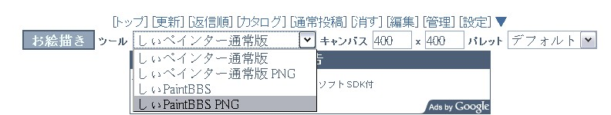
[トップ]回到SONIC HUB
[更新]重新載入頁面（即重新整理）
[返信順/投稿順]更改帖子的排列
返信順︰收到新留言的帖會被推文
投稿順︰根據畫作完成的時間為順序，不會被推文
[カタログ/サムネイル/画像なし/通常表示]更改顯示方式
カタログ︰只顯示投稿的圖片，留言會被隱藏
サムネイル︰圖片會被縮小
画像なし︰只顯示留言
通常表示︰同時顯示圖片和留言，較大的圖會被縮小
[通常投稿]上傳圖片，詳細請往下閱讀
[消す]
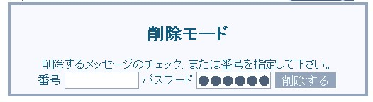
刪除畫作或留言，此時所有留言和畫都能勾選，勾選想刪除的留言後，輸入該留言所設定的密碼再點削除する就可以刪除
[編集]更改留言或繼續作畫，勾選想更改的留言後，輸入該留言所設定的密碼就可以更改
[管理]＆[設定]版主專用的版面
▼點一下會到達頁面的最底部

通常表示版面
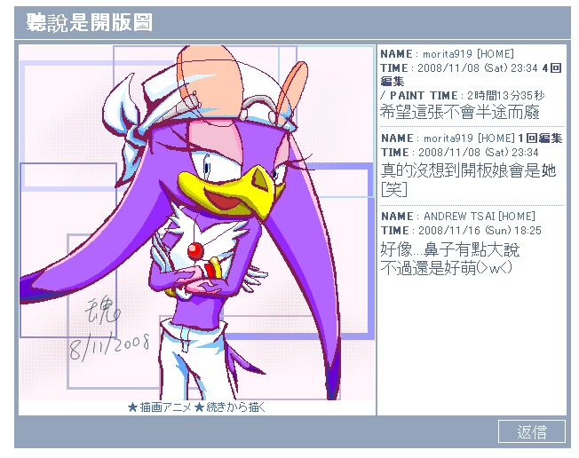
[返信]回覆
描画アニメ︰觀看繪畫流程
続きから描く︰ 繼續作畫

作畫前的準備
ツール︰選擇不同的繪畫版面
キャンバス︰輸入畫面的大小，最大為600*600像素
パレット︰預設調色盤
整理完畢後點お絵描き開始作畫

しぃペインター通常版/しぃペインター通常版PNG
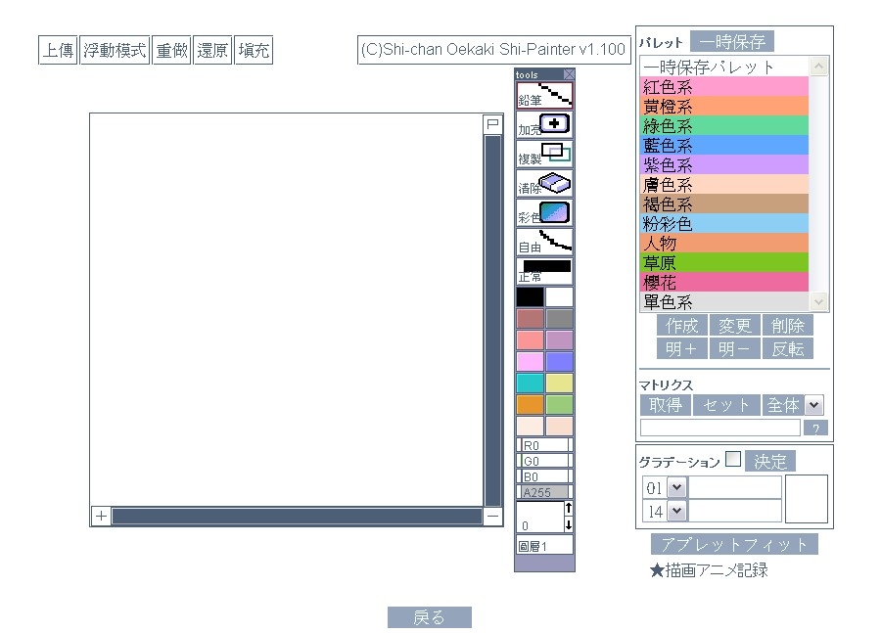

しぃPaintBBS/しぃPaintBBS PNG
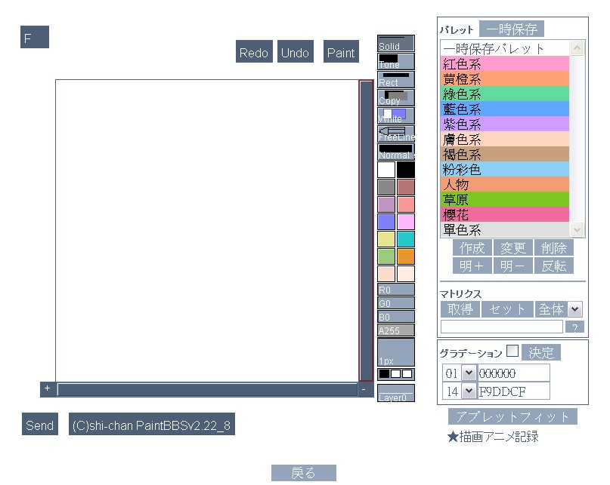

功能比較︰
 | しぃペインター通常版 | しぃPaintBBS
語言 | 視乎電腦的作業系統而定，包括中、英、日文 | 只顯示英文
一般繪畫工具 | 六種︰  鉛筆、水彩、噴槍、筆、Eni筆、馬賽克 | 兩種︰  鉛筆和水彩[效果與噴槍相同]
文字工具 | 能調整字型和大小 | 只有Arial字體
網點 | 共42種（texture） | 1種（tone）
顏色選擇 | 除了右邊的調色盤，還可打開「色彩」視窗調整顏色 | 只能使用右邊的調色盤
圖層 | 能自行增加或減少圖層，以及自行調整圖層的排列和透明度 | 只有兩個圖層，無法更改透明度和排列
浮動模式  （打開新視窗作畫） | 有 | 無

完成作畫/留言
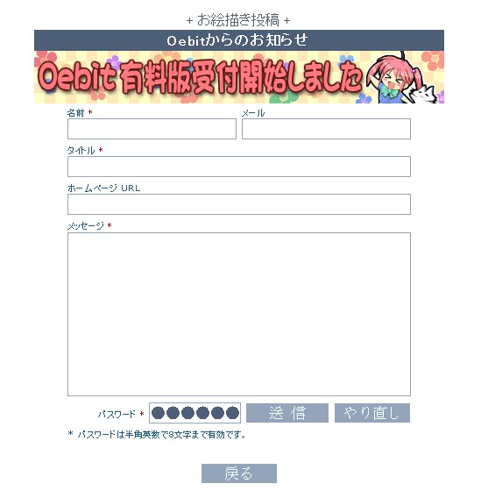
名前︰名字
メール︰e-mail地址
タイトル︰畫作標題
ホームページ URL︰首頁地址
メッセージ︰留言內容
パスワード︰設定刪除、修改時要輸入的密碼，必需是英文或數字八碼以內
完成後點送信
*︰有紅星處必須填寫

続きから描く︰ 繼續作畫
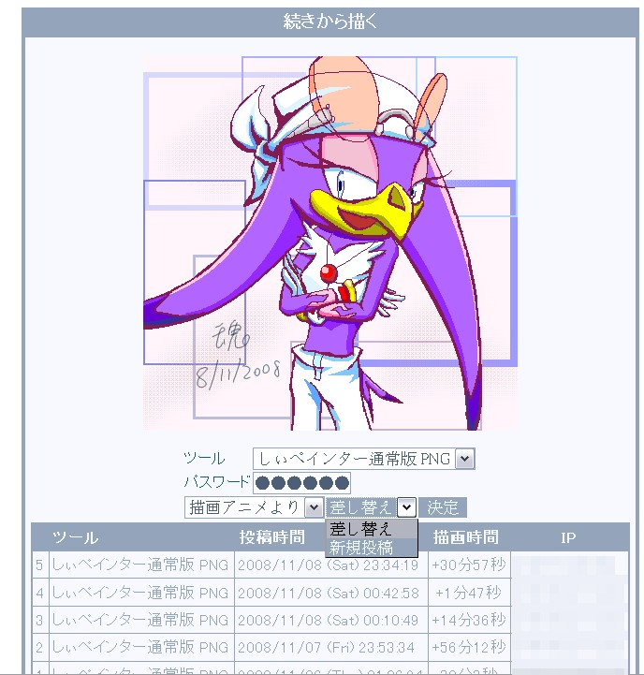
輸入密碼後點決定即可續畫，
要是選擇新規投稿，
續畫後的成品會成為另一串新帖

通常投稿
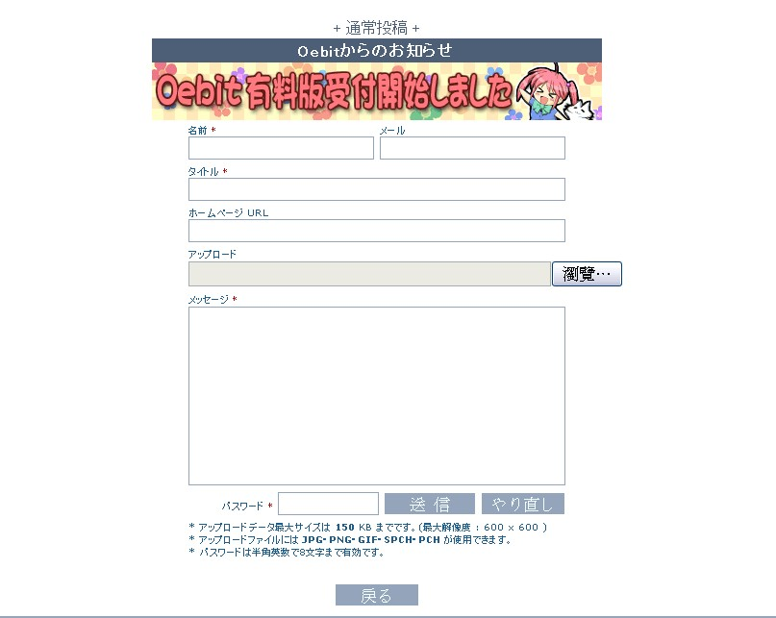
點選瀏覽選擇想上傳的圖片
圖片容量限150KB或以下，最大解像度為600*600
檔案類型必須是jpg,png,gif,spch或pch

